门禁系统类：
a:定义属性
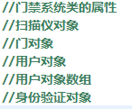

b:初始化（产生电子门对象、用户对象）
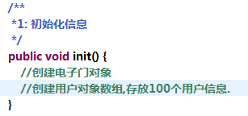

c:根据指纹录入业主信息；
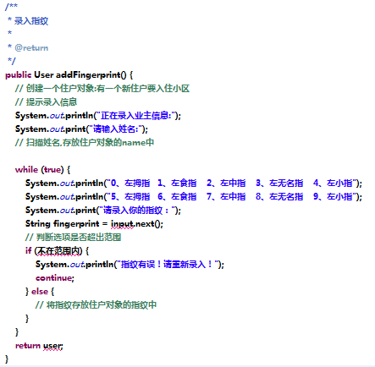

d:根据密码录入业主信息；
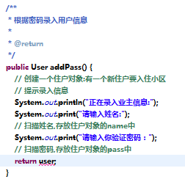

e:新增业主
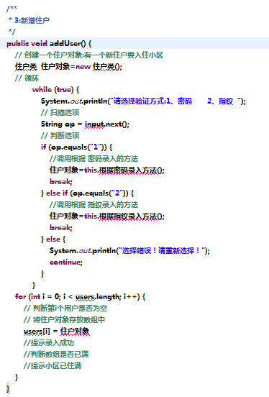

f:查询业主信息；略
g:访客身份验证
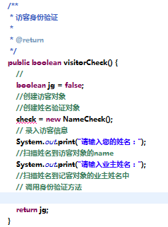

h:业主身份验证
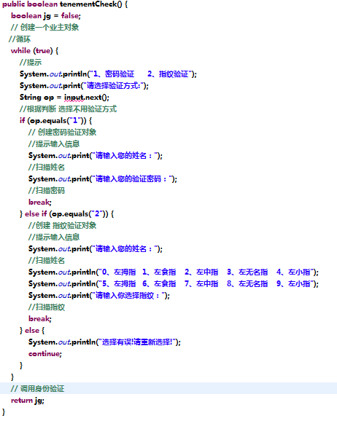

i:主界面：略
j:管理员界面：略
k:用户界面：略

